מבוא לאסטרופיזיקה - פתרון תרגיל 8

- את מהירות נמצא מתוך: 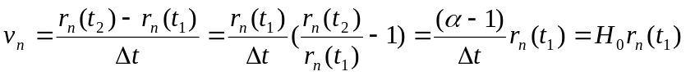 כאשר 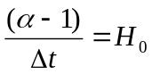.

- א. על מנת להעריך את מרחק הצביר יש לחשב את המהירות הממוצעת של הגלקסיות בצביר, ומקבלים:

<v> = 9000 km/sec
לפי חוק האבל עם קבוע האבל הנתון נקבל:

r = <v> / Ho = 9000 / 70 = 128.57 Mpc
ב. על מנת לחשב את מסת הצביר בעזרת המשפט הויריאלי יש להעריך את המהירות האופינית של גלקסיות בצביר יחסית למרכז המסה. מקובל להשתמש לשם כך בסטית התקן של התפלגות המהירויות יחסית לממוצע, שהיא במקרה זה: σ = 712 km/sec . מהמשפט הויריאלי נקבל:

½ k = ½ m σ² / R = U = GMm/R² => M = Rσ² / G
ובהצבת הגדלים הנתונים בשאלה עבור R, התפלגות המהירויות שחישבנו והקבוע G נקבל: M = 1.17 10⁴⁷ g = 5.88 10¹³ Mo. זוהי מסה אופינית לצביר גלקסיות קטן.

3. א. 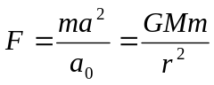, ולכן 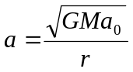. מצד שני מתנועה מעגלית נובע ש 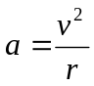, ומהשוואת שני הביטויים לתאוצה נקבל מהירות שאינה תלויה ברדיוס הסיבוב.
ב. על מנת לשמור על היחידות, ,תוך קבלת תאוצה מתכונתית רק ל , נשנה את הכוח ל 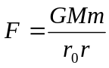.
ג. אם נכתוב מחדש את הכוח 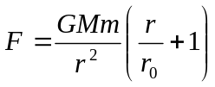, נוכל להזניח את האיבר השני ברדיוסים גדולים ולחזור לתשובה בסעיף הקודם, ואת האיבר הראשון ברדיוסים קטנים ולחזור לחוקי ניוטון הישנים והטובים.

4. א. הסיכוי לפיזור הוא בקירוב 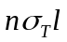, כפולת צפיפות האלקטרונים, בחתך הפעולה, ובדרך שהפוטונים עוברים. את הצפיפות נמצא מהמסה, 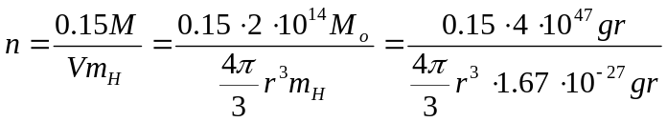,
ואז נוכל לכתוב,
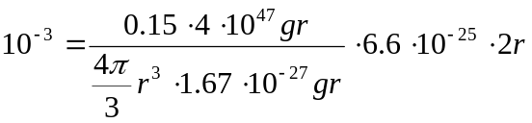.
נבודד את הרדיוס ונקבל, 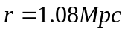, גודל אכן אופייני לצבירים.
ב. הזוית 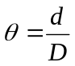, היחס בין הקוטר למרחק (ברדיאנים כמובן), ולכן 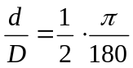, ומכאן 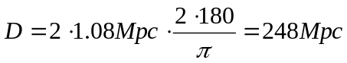.
ג. מחוק Hubble, 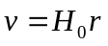, ולכן 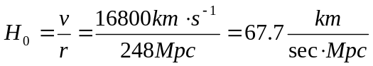. זמןHubble הוא אחד חלקי קבוע Hubble, ומייצג את גיל היקום תחת הנחות מסוימות. 